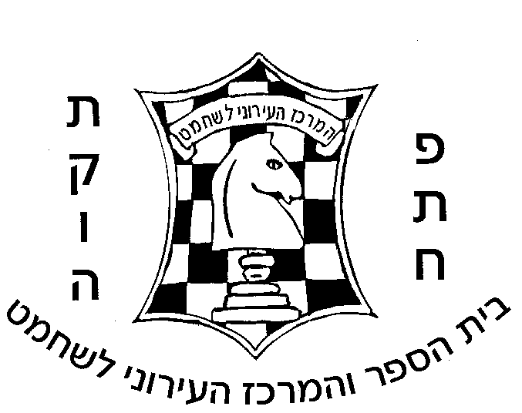
אליצור ELITZUR

שח אקטיבי בפ"ת 30.12.16

בס"ד

מועדוני השחמט אליצור ועירוני פתח תקווה מזמינים אתכם
לתחרות שח מהיר בשלוש רמות בתאריך 30.12.16

- מ- 1950, ב) עד 1950, ג) עד 1500,
שחקנים בעלי מד כושר בין 1450 ובין 1500, בין 1850 ובין 1950 יוכלו לבחור באיזה תחרות רוצים לשחק.

בתאריך: 30.12.16, א' טבת תשע"ז, יום שישי.

שעת התחלה: בשעה 9:00, התייצבות משעה 8:30, סיום 14.00 (משוער).

פרטי התחרות: 5 סיבובים בשיטה שוויצרית,

קצב: 20 דקות + 5 שניות למסע לשחקן (שיטת פישר).

מקום התחרות: רח' מייזנר 11, פתח תקווה.

פרסים: פרסים כספיים: לפחות 60% מדמי ההשתתפות, תחרות א' מקום ראשון 1000
₪ ,תחרות ב' מקום ראשון 400 ₪ , תחרות ג' מקום ראשון 200 ₪ .

דמי השתתפות: 60 ₪, (ר"א חינם, אב"ל 30 ₪) ברישום מוקדם !
50 ₪, לחברי המועדון, פנסיונרים, חיילים ונוער ברישום מוקדם!
70 ₪, ביום התחרות ועל בסיס מקום פנוי !

הרשמה ופרטים: במייל (עדיף, נא לציין את הרמה) Sagim@outlook.com

מנדלבוים ניר טל: 0506290707
דני קליסקי, טל: 0543975345
מנדלבוים שגיא, טל: 0547554215
דגשים: על המשתתפים להיות בעלי פנקסי מתחרה בתוקף של האיגוד.
חלוקת הרמות הסופית תיקבע עפ"י מס' המשתתפים !
ההנהלה שומרת לעצמה את הזכות לשינויים.

